Национальные проекты. Фотоконтроль-2019 (№1)

Национальный проект | Здравоохранение
Региональный проект | Борьба с онкологическими заболеваниями
Объект | ГАУЗ «Республиканский клинический онкологический диспансер МЗ РТ» (переоснащение медицинским оборудованием, исходя из потребностей медицинских организаций с учетом необходимости в замене морально и физически устаревшего оборудования;  - эффективность дальнейшей эксплуатации и необходимости внедрения современных методик и технологий.
Выполнение графика работ на объекте | Реализация национального проекта здоровья - на период 2019 – 2024 годы.  В период реализации НП «Здравоохранение» запланировано:
1. Совершенствование комплекса мер первичной профилактики онкологических заболеваний, включая расширение перечня исследований программы диспансеризации и профилактических осмотров для обеспечения раннего выявления ЗНО;
2. Внедрение комплекса мер, направленных на развитие амбулаторно-поликлинического звена онкологической службы и повышение эффективности мер вторичной профилактики онкологических заболеваний:
организация и оснащение сети из 9 центров амбулаторной онкологической помощи (далее –ЦАОП),
обновление порядка и схемы маршрутизации пациентов с учетом возможностей ЦАОП;
внедрение в практику деятельности ЦАОП мультидисциплинарного подхода в диагностике, лечении и динамическом наблюдении пациентов;
3. Переоснащение медицинским оборудованием медицинских организаций, оказывающих помощь больным онкологическими заболеваниями, в соответствии с порядками оказания медицинской помощи по профилю «Онкология» (ГАУЗ «Республиканский клинический онкологический диспансер МЗ Республики Татарстан» и его филиалов) - на 2019 год: 129 единиц оборудования на сумму 491 млн. руб.;
4. Внедрение информационных технологий в работу онкологической службы и их интеграция в систему медицинских организаций Республики Татарстан;
5. Развитие и совершенствование медицинской помощи пациентам онкологического профиля, оказываемой в условиях круглосуточного и дневного стационаров, обеспечение преемственности противоопухолевой терапии, проводимой в стационарных и амбулаторных условиях. Повышение эффективности использования «тяжелого» диагностического и терапевтического оборудования: установка КТ, МР, Позитронно-эмиссионного томографа, а также, радиотерапевтического оборудования;
6. Внедрение в практику медицинских организаций Республики Татарстан, оказывающих медицинскую помощь онкологическим пациентам, мультидисциплинарного подхода в лечении и динамическом наблюдении пациентов:

обеспечение исполнения врачами специалистами, средним медицинским персоналом клинических рекомендаций и протоколов ведения онкологических пациентов, формирование системы внешнего и внутреннего контроля качества медицинской помощи онкологическим больным.
7. Развитие практики применения телемедицинских технологий, разработка алгоритма дистанционного консультирования «врач-врач» на всех этапах оказания медицинской помощи.
8. Разработка и внедрение комплексной программы реабилитации онкологических больных.
9. Совершенствование паллиативной помощи онкологическим пациентам
10. Организационно-методическое сопровождение деятельности онкологической службы Республики Татарстан:
формирование инфраструктуры системы оказания телемедицинских консультаций для медицинских организаций Республики Татарстан;
оказание медицинской помощи на основе клинических рекомендаций;
внедрение системы внутреннего контроля качества медицинской помощи;
обеспечение взаимодействия с научными медицинскими исследовательскими центрами;
формирование и развитие цифрового контура онкологической службы Республики Татарстан
11. Обеспечение укомплектованности кадрами онкологических учреждений Республики Татарстан
Основные выводы | Нет
Имеющиеся проблемы | Нет
Поручения, предложения, рекомендации | Нет

Переоснащение медицинского оборудования (фото на 16.08.2019):
- Аппарат для рентгенографии передвижной палатный «РЕНЕКС» - 2 ед. установлены в рентгенологическом отделении.

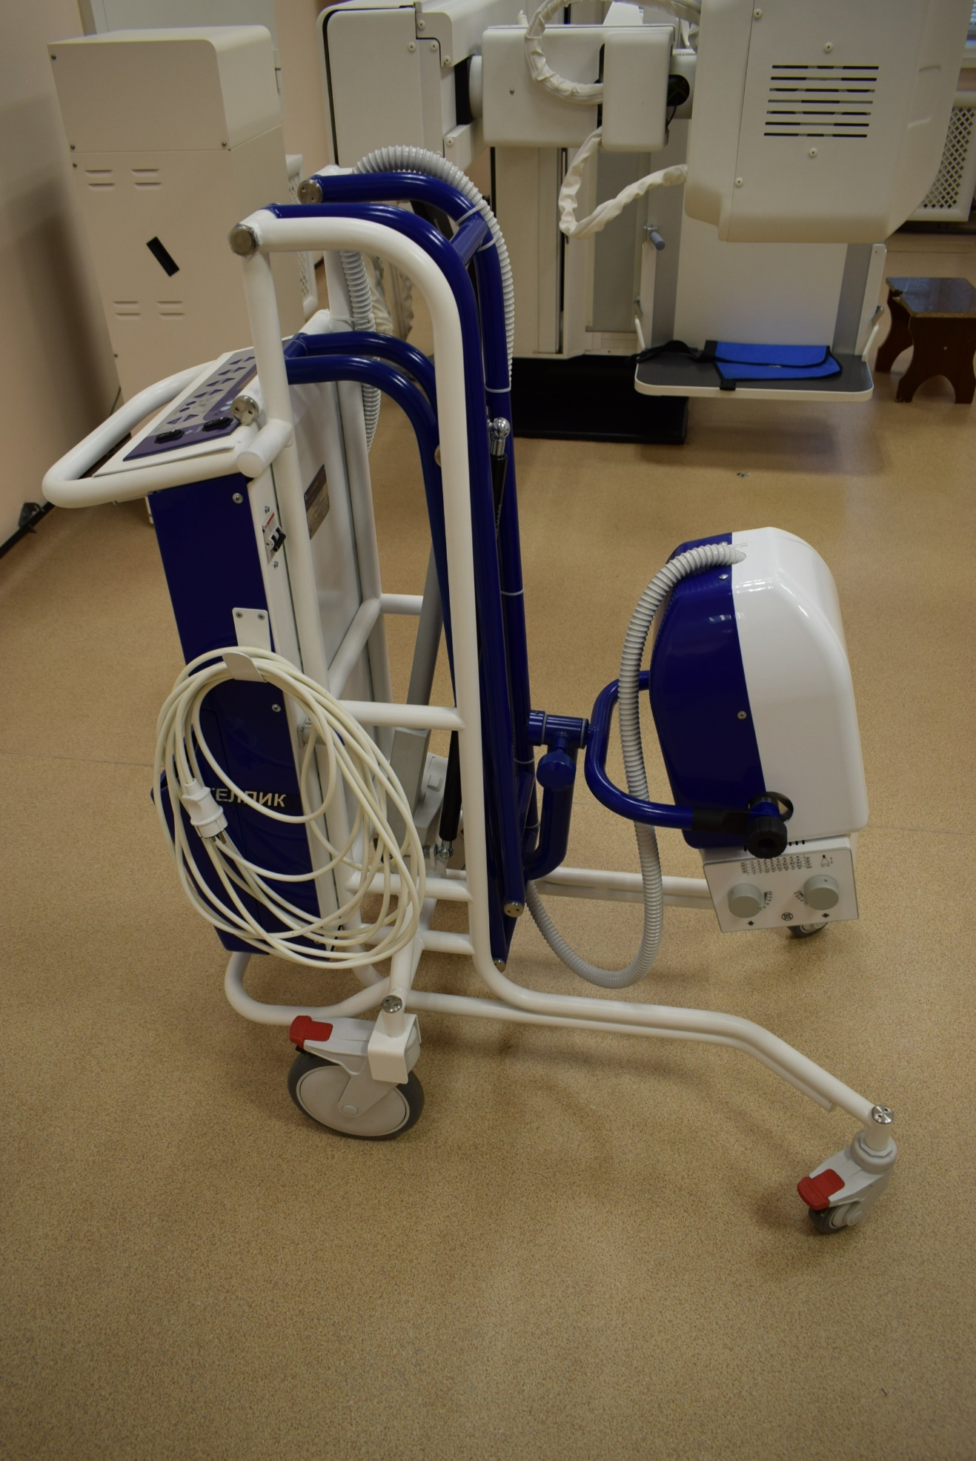

- Проявочная машина ( машина проявочная автоматическая для листовых радиографических медицинских пленок « МиниМед – 4МТ») - 2 ед. установлены в рентгенологическом отделение.

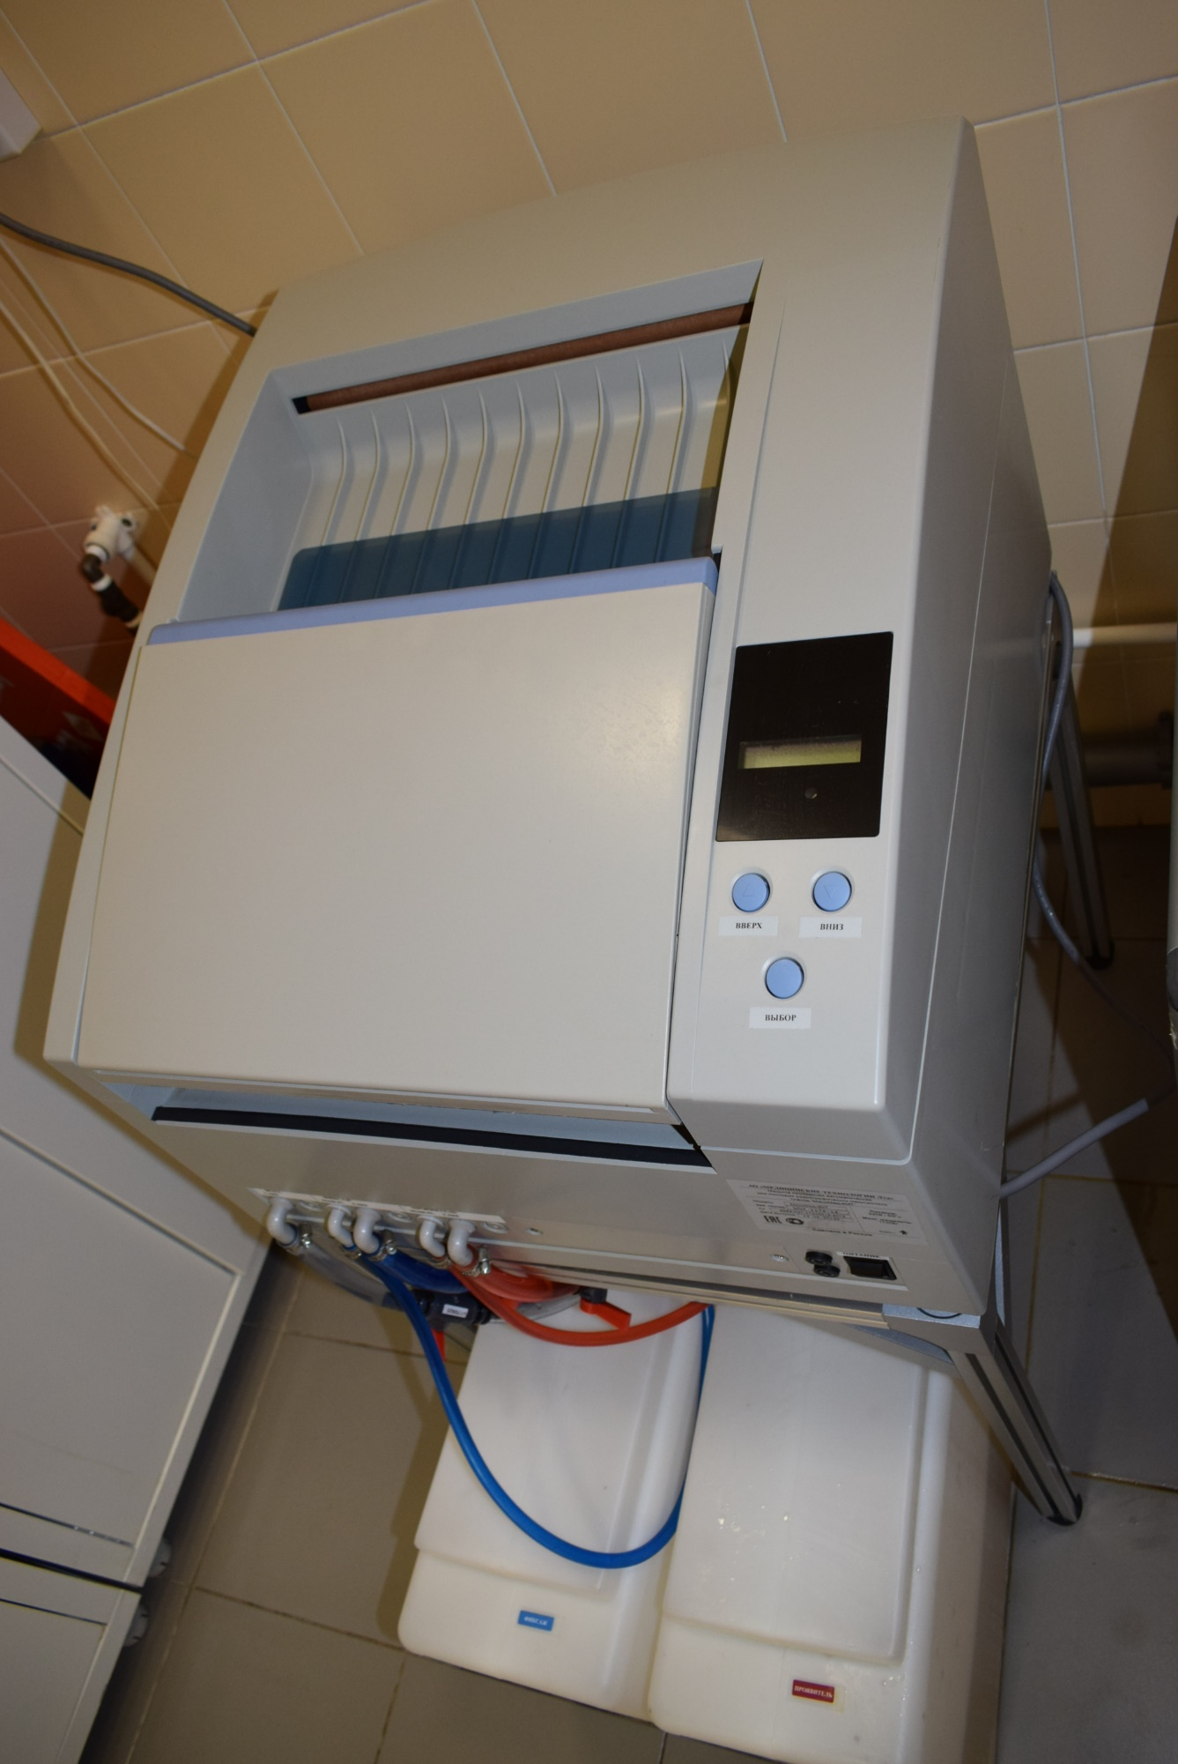

- Аппарат искусственной вентиляции легких Savina с принадлежностями, «Дрегерверк АГ унд Ко.КГаА» – 6 ед. установлен в отделении реанимации и анестезиологии.
. 